1. **Назовите дату передачи 1-го сообщения между компьютерами.**

**Дата передачи 1-го сообщения между удаленными компьютерами**

2 сентября 1969

1. **Что явилось толчком к началу работ по проекту ARPA.**

**Событие, которое явилось толчком к началу работ по проекту ARPA**

Запуск советского спутника 4 октября 1957 года

1. **В каком году была впервые опубликована теория о коммутации пакетов для передачи данных**

**Дата публикации теории коммутации пакетов**

1964

1. **Когда появилось первое “горячее” приложение – электронная почта.**

**Дата появления первого “горячего” приложения – электронной почты**

1972

1. **В каком году был представлен универсальный протокол передачи данных и объединения сетей – TCP/IP.**

**Дата первого представления универсального протокола передачи данных и объединения сетей – TCP/IP**

1974

1. **Кто опубликовал работу “GalacticNetwork”.**

**Автор публикации работы “Galactic Network”**

J.C.R. Licklider

1. **Назовите дату Перехода ARPANET с протокола NCP на TCP/IP.**

**Дата перехода ARPANET на протокол TCP/IP**

1января 1983

1. **В каком году была предложена идея доменной системы имен**

**DomainNameSystem**

**Дата предложения идеи доменной системы имен Domain Name System**

1983

1. **11. Что лежит в основе технологии WWW.**

**Основа технологии WWW**

URL, HTTP, HTML

1. **Назовите основные «Эпохи» развития.**

**Основные «Эпохи» развития WWW**

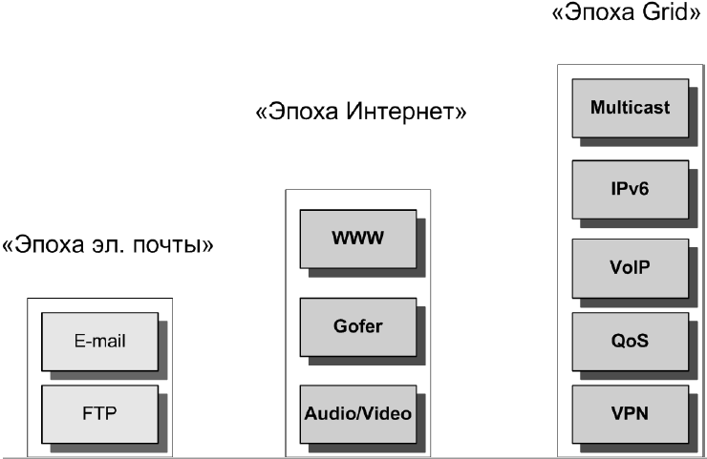

1. **Назовите автора термина «Информационное общество».**

**Автор термина «Информационное общество»**

ЮсукеХаяши

1. **Дайте определение Информатики.**

**Определение Информатики**

Информатика – этообласть науки и техники, изучающаяинформационные процессы и методы их автоматизации.

1. **Назовите основные уровни Информатики.**

**Основные уровни Информатики**

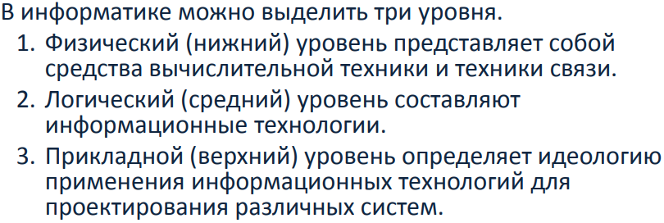

1. **Назовите год основания компании WWWC.**

**Дата основания компании WWWC**

1994

1. **Расшифруйтеаббревиатуру HTTP.**

**Что такое HTTP**

Hypertext Transfer Protocol

1. **Назовите основные составляющие информационного ресурса.**

**Основные составляющие Информационного ресурса**

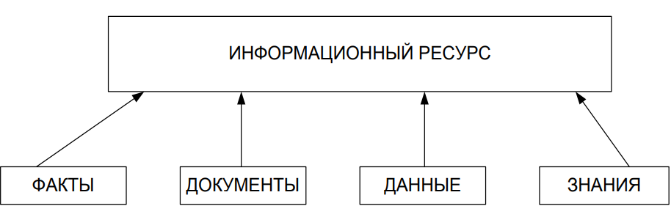

1. **Дайте определение Информационного ресурса.**

**Определение Информационного ресурса**

Информационный ресурс – концентрация имеющихся фактов,документов, данных и знаний, отражающих реальноеизменяющееся во времени состояние общества и используемых в научных исследованиях и материальном производстве.

1. **Дайте определение итологии.**

**Определение Итологии**

Итология -наука об информационных технологиях.

1. **. Что является предметом итологии.**

**Предмет Итологии**

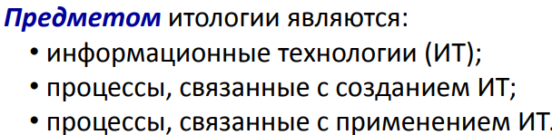

1. **Дайте определение Интероперабельности.**

**Определение Интероперабельности**

Это возможность совместного использования информации и ресурсовкомпонентами распределенной системы.

1. **Назовите представления предметной области.**

**Виды представления предметной области**

Реальное, формальное, информационное

1. **Укажите основные понятия ООП.**

**Основные понятия ООП**

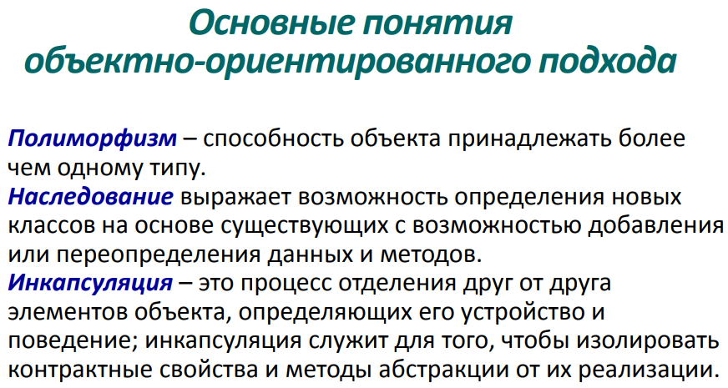

1. **Назовите основные архитектуры ЭВМ с точки зрения обработки информации.**

**Основные архитектуры ЭВМ с точки зрения обработки информации**

Архитектуры с одиночным потоком команд и данных SingleInstruction, SingleData (**SISD**); Архитектуры с одиночными потоками команд и множественнымпотоком данных SingleInstruction, MultipleData (**SIMD**); Архитектуры с множественным потоком команд и одиночным потоком данных - MultipleInstructionstream, SingleDatastream(**MISD**);Архитектуры с множественным потоком команд имножественным потоком данных - MultipleInstructionstream,MultipleDatastream (**MIMD**).

1. **Какие конфигурации могут быть отнесены к классу MIMD.**

**Конфигурации, отнесенные к классу MIMD**

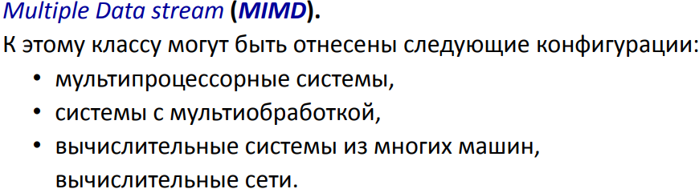

1. **Укажите основные условия принятия решений.**

**Основные условия принятия решений**

Принятие решений в условиях определенности, Принятие решений в условиях риска, Принятие решений в условиях неопределенности, Принятие решений в условиях многокритериальности.

1. **Назовите основные этапы проектирования БД.**

**Основные этапы проектирования БД**

Консептуальное проектирование, логическое проектирование, физическое проектирование

1. **Укажите основные элементы коммуникационного оборудования.**

**Основные элементы коммуникационного оборудования**

Концентраторы, мосты, коммутаторы, маршрутизаторы

1. **Покажите классификацию локальных вычислительных сетей по характеру физической среды.**

**Классификация локальных вычислительных сетей по характеру физической среды**

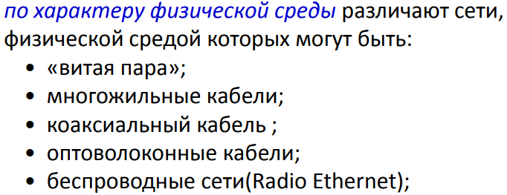

1. **Назовите основные протоколы обеспечивающие работу Сети.**

**Основные протоколы обеспечивающие работу Сети**

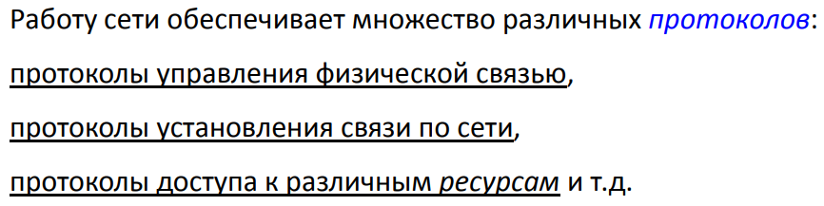

1. **Укажите уровни субординарного взаимодействия уровней модели OSI.**

**Уровни субординарного взаимодействия уровней модели OSI**

Верхний и нижний

1. **Раскройте аббревиатуру OSI.**

**Что такое OSI**

Open System Interconnection

1. **Функциональное назначение уровней модели OSI/ISO**

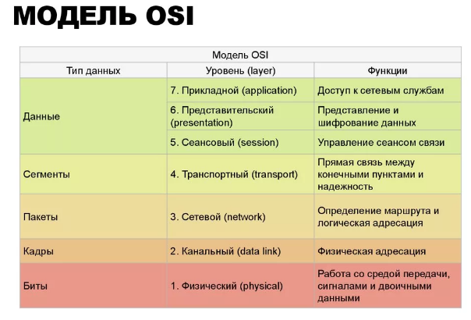

1. **Какое название получили стандарты, которые описывают методы доступа к сетевым каналам данных.**

**Стандарты, описывающие методы доступа к сетевым каналам данных**

IEEE 802.

1. **Чему соответствуют протоколы нижнего уровня OSI.**

**Чему соответствуют протоколы нижнего уровня OSI**

Соответствуют уровню сетевыхаппаратных средств и нижнему уровню сетевого программногообеспечения.

1. **Назовите протоколы нижнего уровня среди протоколов сетевого взаимодействия.**

**Протоколы нижнего уровня сетевого взаимодействия OSI**

Ethernet, FDDI, LLC,X.25, ISDN.

1. **Укажите классификацию протоколов межкомпьютерного обмена.**

**Классификация протоколов межкомпьютерного обмена**

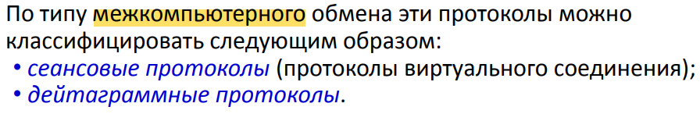

1. **Что такое агент в Веб-пространстве.**

**Что такое агент в Веб-пространстве**

Агент – программа, работающая без непосредственногоуправления со стороны человека или другого постоянногоконтроля, созданная для достижения целей, поставленныхперед ней пользователем.

1. **Укажите основные варианты использования Семантического Веба.**

**Основные варианты использования Семантического Веба**

Представление информации в виде, пригодном для машинной обработки.

1. **В каком году было опубликовано описание Семантического Веба.**

**Дата и источник публикации описания Семантического Веба**

2001

**В каком журнале было опубликовано описание Семантического Веба.**

ScientificAmerican

1. **Что необходимо задать для определения языка.**

**Составляющие, необходимые для определения языка**

Чтобы определить язык, необходимо задать его синтаксис и семантику.

1. **Что такое семантика.**

**Определение синтаксиса и семантики языка**

Семантика — система правил истолкования отдельныхязыковых конструкций. Семантика определяет смысловоезначение предложений языка.

**Что такое синтаксис.**

Синтаксис — набор правил построения фраз языка, позволяющий определить корректные предложения в этом языке. Основным инструментом синтаксиса является наличие правил проверки, позволяющих судить о том, удовлетворяет ли текст синтаксису или нет.

1. **Раскройте аббревиатуру RDF.**

**Языки RDF, OWL, SPARQL**

RDF (ResourceDescriptionFramework) — язык, отвечающийза синтаксис документов Семантического Веба. В немшироко используются ссылки на онтологии для определения

смысла слов.

**Раскройте аббревиатуру OWL.**

Ontology Web Language

**Что такое SPARQL.**

Язык запросов.

1. **Дайте определение онтологии.**

**Определение онтологии**

Онтология — описание классов объектов, их свойств ивзаимоотношений для какой-то предметной области(домена).

1. **Укажите Инструменты чтения и разработки документов Семантического Веба.**

**Инструменты чтения и разработки документов Семантического Веба**

Jena, Haystack, Protégé

1. **Что для Бернерса-Ли представляет Семантический веб?**

**Представление Бернерса-Ли о Семантическом Вебе**

Проект SemanticWeb предполагает созданиеспециализированной системы, в которой компьютеры смогутвзаимодействовать друг с другом без участия человека, априложения научатся распознавать информацию. Для этого в каждый документ или веб-страницу будутдобавляться метаданные - сведения о том, где, когда, кем былсоздан файл, как он отформатирован, для чего предназначен ит.д.

1. **Функциональные особенности облачных хранилищ данных**

**Облачное** **хранилище** **данных** (англ. **cloud** **storage**) — модель онлайн-**хранилища**, в котором **данные** хранятся на многочисленных распределенных в сети серверах, предоставляемых в пользование клиентам, в основном, третьей стороной

1. **В чем смысл дельта-кодирования.**

**Смысл дельта-кодирования**

Дельта-кодирование применяется для сжатия файлов.

1. **Бесплатное дисковое пространство, предоставляемое облачными хранилищами**

**?????????**

1. **Раскройтеаббревиатуру AES.**

**Облачные хранилища и алгоритм AES**

AdvancedEncryption Standard

**Какое из облачных хранилищ использует алгоритм AES?**

Mega

1. **Какой из сервисов имеет возможность автоматической загрузки фото и видеофайлов с цифровых камер и внешних носителей информации.**

**Облачные хранилища с возможностью автоматического сохранения медиаданных**

Яндекс.Диск

1. **Назовите идеальный инструмент для онлайнового резервного копирования с высоким уровнем приватности.**

**Хранилища с сервисом резервного копирования**

iDrive

1. **Назовите программное обеспечение для небольшой команды с открытым исходным файлом программы синхронизации.**

**Хранилища с сервисом синхронизации данных**

iFolder

1. **Дайте определение target - платформы.**

**Определение target- и host–платформы**

Target — целевая или гостевая платформа

**Дайте определение host –платформы.**

Host — хост-платформа, платформа-хозяин

1. **Что эмулирует виртуальная машина?**

**Что эмулирует виртуальная машина**

Виртуальная машина этопрограммная и/или аппаратная система,эмулирующая аппаратное обеспечениенекоторой платформы и исполняющаяпрограммы для target-платформы наhost-платформе.

1. **Сколько виртуальных машин может функционировать на одном компьютере?**

**Сколько виртуальных машин может функционировать на одном компьютере?**

Столько, сколько позволит host-платформа. Зависит от её объема оперативной памяти.

1. **Укажите основные компоненты классической архитектуры.**

**Основные компоненты классической архитектуры**

Аппаратное обеспечение ->Операционная система ->Приложение.

1. **Укажите основные отличия виртуальной архитектуры от классической.**

**Основные отличия виртуальной архитектуры от классической**

В виртуальной архитектуре, помимо компонентов классической архитектуры, представлен такой компонент, как гипервизор.Именно он отвечает за эмуляцию аппаратной части ВМ, которую, в свою очередь, используют гостевые ОС.

1. **Особенности использования системных ресурсов виртуальной машины**

**?????????????**

1. **. Укажите основные типы виртуализации.**

**Основные типы виртуализации**

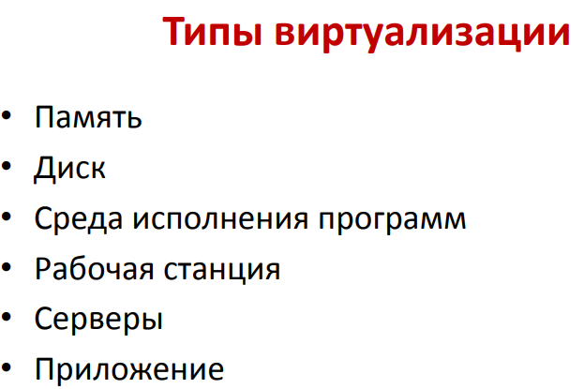

1. **. Дайте определение Облаку.**

**Определение Облака**

Облако – это способ построения IT-инфраструктуры,удовлетворяющий модели облачных вычислений

1. **Назовите основные составляющие технологии Cloud Computing.**

**Основные составляющие технологии Cloud Computing**

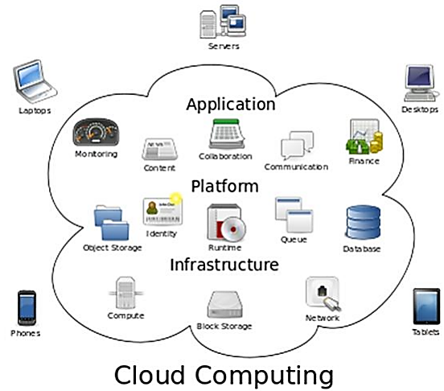

1. **Укажите основные типы облачных сервисов.**

**Основные типы облачных сервисов**

Infrastructure as a service (IaaS), Platform as a service (PaaS), Software as a service (SaaS)

1. **Укажите основные ключевые характеристики Облака.**

**Основные ключевые характеристики Облака**

Самообслуживание пользователей, Универсальный доступ по сети, Объединение ресурсов, Масштабируемость, Учет потребления.

1. **Укажите основные этапы развития технологии Облако.**

**Основные этапы развития технологии Облако**

Хаотические ИТ->Консолидированная серверная -> Дата-центр -> Облако.

1. **Назовите основные виды развертывания Облака.**

**Основные виды развертывания Облака**

Публичное, частное, гибридное

1. **Назовите уровни виртуализации.**

**Уровни виртуализации**

Нулевой(нет виртуализации), первый(вирт машины), второй(облако)

1. **Дайте определение синергетического эффекта.**

**Определение синергетического эффекта**

Синергетический эффект - целое больше суммычастей.

1. **Расшифруйте аббревиатуру PaaS.**

**Что такое PaaS**

Platformas a service

1. **Как сделать заказ в виртуальном магазине в Ю.Корее?**

**Как сделать заказ в виртуальном магазине в Ю.Корее**

Сфотографироватьштрих-коды товаров, и отправить их с помощью приложения. После ваши покупки отправят вам домой.

1. **Что такое IoT?**

Интернет вещей – это гипотетическая концепция объединения обычных бытовых вещей в единую систему черезбеспроводное Интернет-соединение.

1. **Укажите этапы развития Интернета.**

**Этапы развития Интернета и их основные характеристики**

Web 1.0, Web2.0, Web3.0, IoT.

**Укажите основную характеристику Web 1.0.**

Статические страницы, просмотр контента

**Укажите основную характеристику Web 2.0.**

Не только просмотр, но и генерация информации

**Укажите основную характеристику Web 3.0.**

Машинная обработка данных

1. **В каком году в Сингапуре запустили программу Smart Nation?**

**Год запуска в Сингапуре программы Smart Nation**

2014

1. **О чем информирует приложение MyTransport?**

**О чем информирует приложение MyTransport**

Информирует пользователей о графике движения автобусов,наличии свободных мест и доступности такси.

1. **Как определяется в IoT любая вещь?**

**Способ определения в IoT любой вещи**

С помощью RFID-меток.

1. **Что такое Wi-Fi?**

**Определение и характеристики Wi-Fi**

Wi-Fi - семейство стандартов передачи цифровых потоковданных по радиоканалам. Позволяет иметь доступ к сетимобильным устройствам.

1. **Что такое RFID?**

**Определение RFID и дальность считывания RFID-системы**

RFID - технологии радиочастотного распознавания.

**Укажите дальность считывания RFID-системы.**

300 метров

1. **Что такое КиЗ?**

**Определение и особенности использования КиЗ**

КиЗ – контрольных идентификационных знаков.

**Для чего сейчас используется КиЗ?**

Маркируется меховая продукция.

1. **Расшифруйте аббревиатуру UHF?**

**Что такое UHF**

Ultra High Frequency.

1. **Каковы области применения технологии ZigBee?**

**Области применения технологии ZigBee**

Технология ZigBee ориентирована на приложения, требующиегарантированной безопасной передачи данных приотносительно небольших скоростях и возможностидлительнойработы сетевых устройств от автономных источников питания.

1. **Для чего применяется протокол Bluetooth?**

**Области применения протокола Bluetooth**

Предназначен, прежде всего, для миниатюрных электронныхдатчиков использующихся в спортивной обуви, тренажёрах,миниатюрных сенсорах, размещаемых на теле пациентов.

1. **Что такое LTE?**

**Что такое LTE**

стандарт беспроводнойвысокоскоростной передачи данных для мобильныхтелефонов и других терминалов, работающих с данными.

1. **Что такое GenerationS?**

**Что такое GenerationS**

GenerationS — акселератор технологических проектов на территории России и Восточной Европы. Проводится Российской венчурной компанией (РВК) с 2013 года.

1. **Что такое концепция M2M?**

**Что такое концепция M2M**

Концепция M2M предполагает, чтоустройства взаимодействуют друг с другом.Как они это делают:1) Напрямую через сеть; 2) Через сеть и центральное ПО в ЦОД (в «облаке»); 3) Иногда обоими способами

1. **Что такое IoT платформы?**

**Что такое IoT платформы**

Программное обеспечение, предназначенное для подключения интернет вещей (датчиков, контроллеров и других устройств) к облаку и удаленного доступа к ним.

1. **Для кого предназначены IoT-приложения?**

**Для кого предназначены IoT-приложени**

Предназначены для конечного пользователя. С их помощью пользователю проще проводить мониторинг и управление объектами.

1. **Расшифруйтеаббревиатуру SDK.**

Software Development Kit

1. **190. Расшифруйтеаббревиатуру API.**

Application Programming Interface

**3. Кому было предложено начать работы по созданию надежной компьютерной сети.**

Калифорнийский университет в Лос-Анжелесе (UCLA)

**8. Назовите предшественника протокола TCP/IP.**

NCP

**12. Что является надстройкой над протоколом IPX и используется для организации обмена между рабочей станцией и файловым сервером.**

NetWareCoreProtocol

**14. Расшифруйтеаббревиатуру EGGEE.**

Enabling Grids fore-Science in Europe

**16. Назовите дату Международного дня информационного общества.**

17 мая

**17. Назовите Основные аспекты информатизации общества.**

Методологический, экономический, технический, технологический, методический

**18. Назовите уровни рассмотрения Информационных технологий.**

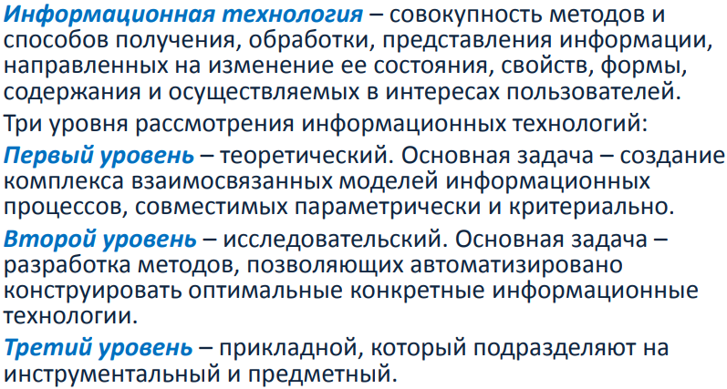

**21. Расшифруйтеаббревиатуру WAN.**

Wide-Area Network

**27. Что является предметом итологии.**



**28. Назовите основные методы итологии.**

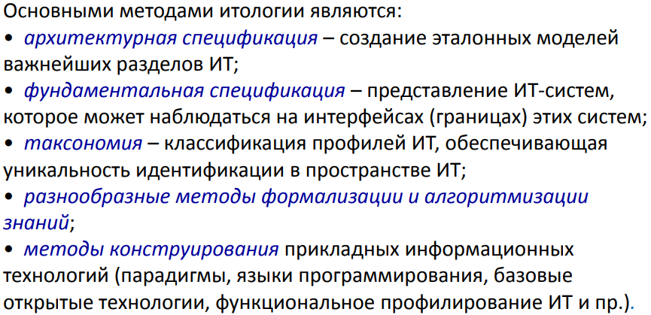

**29. Что обозначает аббревиатура ITU-T.**

International Telecommunication Union-Telecommunications

**31. Чтотакое Regional WOS.**

RegionalWOS (WorkshopsonOpenSystems – Рабочиегруппы по открытым системам).

**32. Назовите представления предметной области.**

Реальное, формальное, информационное

**34. Назовите методы обогащения информации.**

Структурное, статистическое, семантическое и прагматическое.

**38. Укажите составляющие части Динамического HTML.**

Объектно-ориентированное представление web-страницы и всех её элементов

Каскадные таблицы стилей

Сценарии (скрипты)

Динамические шрифты

**40. Назовите основные направления МБД.**

Анализ данных

**41. Укажите основные элементы коммуникационного оборудования.**

Концентраторы, мосты, коммутаторы, маршрутизаторы

**42. Покажите классификацию локальных вычислительных сетей по характеру физической среды.**



**46. На каком уровне модели OSI/ISO осуществляется управление звеном сети (каналом).**

Канальный

**47. На каком уровне модели OSI/ISO реализуется физическое управление.**

Физический

**48. Какой уровень модели OSI/ISO служит для образования единой транспортной**

**системы.**

Сетевой

**49. На каком уровне модели OSI/ISO выполняются функции маршрутизации, фрагментации, контроля ошибок.**

Сетевой

**50. Какой уровень модели OSI/ISO представляет средства синхронизации сеанса.**

Сеансовый

**51. На каком уровне модели OSI/ISO выполняются преобразования данных из внутреннего формата передающего компьютера во внутренний формат компьютера- получателя.**

Уровень представления

**52. Что формулирует требования к конкретным компонентам сетевого программного обеспечения.**

Требования задаются протоколами

**54. Чему соответствуют протоколы нижнего уровня OSI.**

Соответствуют уровню сетевыхаппаратных средств и нижнему уровню сетевого программногообеспечения.

**57. Назовите протокол, который отвечает за обмен сообщениями об ошибках.**

ICMP

**58. Какую функцию выполняет протокол NFS.**

Предназначен для предоставления универсального интерфейсаработы с файлами для различных операционных систем, сетевыхархитектур и протоколов среднего уровня.

**59. Для чего предназначен протокол DNS.**

Предназначен для установления соответствия между смысловымисимвольными именами и IP – адресами компьютеров.

**60. Для чего предназначен протокол DHCP.**

Позволяет автоматическиназначать IP-адреса подключаемых к сети компьютеров и изменять ихпри перемещении из одной подсети в другую.

**61. Для чего предназначен протокол SSH.**

Позволяет безопасно управлять компьютерами с помощью командной строки.

**62. Что такое Веб-пространство.**

Это глобальное информационное пространство,основанное на физической инфраструктуре Интернетаи протоколе передачи данных HTTP

**63. Что такое агент в Веб-пространстве.**

Агент – программа, работающая без непосредственногоуправления со стороны человека или другого постоянногоконтроля, созданная для достижения целей, поставленныхперед ней пользователем.

**64. Укажите основные варианты использования Семантического Веба.**

Представление информации в виде, пригодном для машиннойобработки.

**65. В каком году было опубликовано описание Семантического Веба.**

2001

**66. В каком журнале было опубликовано описание Семантического Веба.**

ScientificAmerican

**67. В каком году была представлена версия языка запросов SPARQL.**

2006

**68. Что необходимо задать для определения языка.**

Чтобы определить язык, необходимо задать его синтаксис исемантику.

**71. Укажите язык, отвечающий за синтаксис документов Семантического Веба.**

RDF.

**75. Как называется язык описания онтологий.**

OWL

**78. Назовите проект с функцией Семантической поисковой системой.**

SHOE

**79. Раскройтеаббревиатуру SHOE.**

Simple HTML Ontology Extensions

**81. В чем смысл дельта-кодирования.**

Дельта-кодирование применяется для сжатия файлов.

**82. Из какого сервиса появился ресурс Google Drive.**

Google Docs

**83. После чего GoogleDrive заменяет собой Google Docs.**

Послеактивации

**84. Какое из облачных хранилищ дает наибольшие пространство?**

Yunpan 360

**85. Какое из облачных хранилищ использует алгоритм AES?**

Mega

**86. Раскройтеаббревиатуру AES.**

AdvancedEncryption Standard

**87. Назовите автора облачного файлообменника Mega.**

Ким Дотком

**88. По какой схеме распространяются ключи доступа к файлам в файлообменнике Mega?**

Ключи распространяются по схемеFriend-to-Friend, между доверяющими друг другупользователями.

**89. Назовите размер начального объема облачного хранилища в файлообменнике Mega.**

50 Гбайт

**90. Чем отличается от других проектов Mega?**

Конфиденциальностью.

**91. Как позиционируется особенность сервиса Mega?**

Megaпозиционируется каксервис, который защищает личные данные пользователя.

**93. Какое из облачных файлохранилищ по функционалу практически идентичен Dropbox?**

Сopy.com

**94. Укажите фирму разработчик ресурса Сopy.com.**

BarracudaNetworks

**95. Какой из облачных файлохранилищ анонсирует хорошую безопасность и защиту данных.**

Сopy.com

**96. У какого из облачных файл хранилищ отсутствует ограничения на размер загружаемого файл.**

Сopy.com

**97. Укажите сервис, который открылся в конце лета 2013 г.**

Облако@mail.ru

**98. Укажите, какое из облачных хранилищ дает сразу бесплатно до 100 Гб.**

Облако@mail.ru

**99. Укажите, какой объем облачного хранилища дает сразу ресурс Облако@mail.ru?**

100 Гбайт

**100. В каком из облачных ресурсов сделан специальный клиент под Linux.**

Облако@mail.ru

**101. Какой из облачных ресурсов имеет премиум-пользователей?**

4shared

**102. Как долго сохраняются с момента последнего посещения аккаунта все загруженные файлы в ресурсе 4shared?**

180 дней

**103. Какой из облачных ресурсов сохраняет в течение 180 дней с момента последнего посещения аккаунта все загруженные файлы?**

4shared

**104. Какой из облачных ресурсов имеет 30-дневную бесплатную триал-версию?**

SugarSync

**105. В каком облачном ресурсе для взаимодействия с сервисом используется программа-клиент для Android, iPhone, Symbian?**

SugarSync

**106. Имеется ли ограничение на количество синхронизируемых устройств в облачном ресурсе SugarSync?**

Нет

**107. Укажите основное достоинство перед конкурентами онлайн-хранилища файлов Wuala.**

Основным достоинствомWuala перед конкурентами является безопасность.

**108. Назовите именования основных трех пакетов облачного хранилища данных Box.net.**

Personal, Business, Enterprise.

**109. От чего зависит стоимость пакета Enterprise?**

Стоимость варьируется от количествапользователей и нужного объема диска.

**110. Укажите основное преимущества Box.net.**

Возможность просмотрам офисных документов собственными силами. Можнорасшарить файлы или папки для коллег с мобильного. Разработчикам интегрировали в приложение поиск Android.Значит поиск файлов стал быстрее и точнее.

**111. Назовите идеальный инструмент для онлайнового резервного копирования с высоким уровнем приватности.**

iDrive

**112. Назовите программное обеспечение для небольшой команды с открытым исходным файлом программы синхронизации.**

iFolder

**113. Назовите программный комплекс для синхронизации данных в кроссплатформенных средах.**

Syncplicity

**114. Назовите преимущество программы Syncplicity**.

Преимущество Syncplicity в том, что нет необходимостипостоянно держать включенными оба компьютера,синхронизация происходит после включения.

**115. В какой момент происходит синхронизация компьютеров при использовании программы Syncplicity?**

Синхронизация происходит после включения.

**116. Назовите недостаток программы Syncplicity.**

Отсутствие русского интерфейса и справки.

**117. В какой из программ отсутствует русский интерфейс и справка.**

Syncplicity

**124. В какой машине все системные ресурсы считаются ресурсами потенциально**

**совместного использования.**

В виртуальной машине.

**125. Могут ли виртуальные машины мигрировать с одной физической машины на другую во время работы.**

Да

**128.**

**130. Укажите дополнительные типы облачных сервисов.**

Storage as a service (STaaS), Data as a service (DaaS), Desktop virtualization

**138. Укажите основные составляющие Почтового сервера MS Exchange.**

Адресная книга, Почта, Задачи, Календарь.

**139. Укажите основные составляющие Объединенных коммуникаций MS Lync.**

Совместный доступ, InstantMessaging, Звонки, Видео конференц-связь.

**140. Что такое SharePoint?**

SharePoint — это коллекция программных продуктов и компонентов от Microsoft.

**141. Дайте определение синергетического эффекта.**

Синергетический эффект - целое больше суммычастей.

**142. Где сохраняется переписка в Lync?**

Вся переписка в Lync сохраняется в Exchange

**143. Где отображаются задачи для коллективной работы в Sharepoint?**

Отображаются в аутлуке у исполнителей

**144. Чем является электронное письмо в sharepoint?**

Электронное письмо является началом новогорабочего процесса в sharepoint

**145. Назовите уровни зрелости IT-инфраструктуры.**

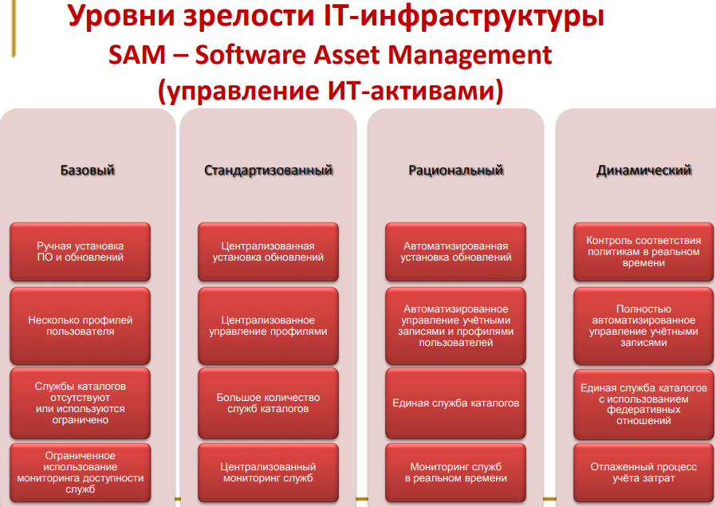

**146. Расшифруйте аббревиатуру SAM на английском и по-русски.**

SAM – Software Asset Management(управлениеИТ-активами)

**147. Основные этапы Управления инфраструктурой MS System Center.**

Автоматизированная установкапрограмм и обновлений, Мониторинг рабочих станций и серверовв реальном времени, Автоматическое создание виртуальныхмашин по требованию

**148. Что такое Событие в JavaScript?**

Событие в JavaScript - это определённое действие, которые вызвано либо пользователем, либо браузером.

**149. Что определяют обработчики событий?**

То, какая функция будет запущена, а также начальные параметры этой функции (при условии, что функция принимает параметры).

**150. Какой вид имеют обработчики событий в JavaScript?**

on<название_события>

**151. Как сделать заказ в виртуальном магазине в Ю.Корее?**

Сфотографироватьштрих-коды товаров, и отправить их с помощью приложения. После ваши покупки отправят вам домой.

**152. Кто и когда первым озвучил идею «облачных вычислений»?**

В 1960 году Джоном Маккарти или ДжозефомЛиклайдером независимо друг от друга.

**153. Назовите первые доступные сервисы облачных вычислений.**

Salesforce.com,AWS.

**154. Раскройте аббревиатуру EC2.**

ElasticComputeCloud(EC2).

**155. Какие технологии сыграли значительную роль в развитии облачных технологий?**

Портал самообслуживания, Каталог сервисов, Оркестратор, Система тарификации и выставления счетов (биллинга).

**156. Дайте определение cloud computing.**

Облачные вычисления (cloudcomputing) — этомодель обеспечения повсеместного и удобного сетевогодоступа по требованию к общему пулу конфигурируемыхвычислительных ресурсов, которые могут быть оперативнопредоставлены и освобождены с минимальными эксплуатационными затратами и/или обращениями к провайдеру

**157. В какой технологии компьютерные ресурсы и мощности предоставляются**

**пользователю как Интернет-сервис?**

Облачные вычисления

**158. Что явилось основой для создания и быстрого развития облачных вычислительных систем?**

Развитие многоядерных процессоров, развитие технологии многопоточного программирования, развитие технологии визуализации, увеличение пропускной способности сетей.

**159. К чему привели технологии многопоточного программирования?**

К эффективному использованию вычислительных ресурсов многопроцессорных систем и гибкому распределению вычислительных мощностей облаков.

**160. Назовитеосновныекатегории «облаков».**

Infrastructure as a service (IaaS), Platform as a service (PaaS), Software as a service (SaaS)

**161. Назовите представителей облачного хостинга.**

Amazon, Google, Mega, Drobox

**162. Раскройте аббревиатуру AWS.**

Amazon Web Services

**163. Что такое IoT?**

Интернет вещей – это гипотетическая концепция объединения обычных бытовых вещей в единую систему черезбеспроводное Интернет-соединение.

**168. Укажите основную характеристику IoT.**

Сбор и анализ данных

**175. Что такое КиЗ?**

КиЗ – контрольных идентификационных знаков.

**176. Для чего сейчас используется КиЗ?**

Маркируется меховая продукция.

**177. Что содержит RFID-метка в составе КиЗ?**

RFID-метка в составеКиЗ содержит информацию по истории происхождения и перемещения мехового изделия, что позволяет вести общийучет маркированных изделий, а также обеспечиваетдополнительную защиту бланка от подделки.

**178. В каком диапазоне работают метки «Микрона»?**

UHF-диапазоне(400-430 МГц).

**179. Расшифруйте аббревиатуру UHF?**

UltraHighFrequency.

**181. Для чего применяются технологии ZigBee?**

Основными областями применения технологии ZigBeeявляются беспроводные сенсорные сети, автоматизация жилья(«Умный дом»), медицинское оборудование, системыпромышленного мониторинга и управления, а также бытоваяэлектроника.

**182. Для чего применяется протокол Bluetooth?**

Предназначен, прежде всего, для миниатюрных электронныхдатчиков использующихся в спортивной обуви, тренажёрах,миниатюрных сенсорах, размещаемых на теле пациентов.

**183. Что такое LTE?**

стандарт беспроводнойвысокоскоростной передачи данных для мобильныхтелефонов и других терминалов, работающих с данными.

**184. Чтотакое Microsoft Azure IoT Suite?**

MicrosoftAzureIoTSuite— это облачное предложение спредварительно настроенными решениями, которое позволяетфиксировать и анализировать еще не охваченные данные дляпреобразования бизнеса.

**185. Что позволяет администраторам сервис AzureIoTHub?**

CервисAzureIoTHub позволяет администраторамконтролировать процесс регистрации, обновления имониторинга миллионов IoT-устройств.

**186. Что такое концепция M2M?**

Концепция M2M предполагает, чтоустройства взаимодействуют друг с другом.Как они это делают:1) Напрямую через сеть; 2) Через сеть и центральное ПО в ЦОД (в «облаке»); 3) Иногда обоими способами

**187. Что такое IoT платформы?**

Программное обеспечение, предназначенное для подключения интернет вещей (датчиков, контроллеров и других устройств) к облаку и удаленного доступа к ним.

**188. Для кого предназначены IoT-приложения?**

Предназначены для конечного пользователя. С их помощью пользователю проще проводить мониторинг и управление объектами.

**189. Расшифруйтеаббревиатуру SDK.**

Software Development Kit

**190. Расшифруйтеаббревиатуру API.**

Application ProgrammingInterface

**191. Назовите количество этапов Управления инфраструктурой MS System Center.**

3

**192. Расшифруйте аббревиатуру PaaS.**

Platformas a service

**193. Укажите число уровней виртуализации.**

3

**194. Расшифруйте аббревиатуру LTE.**

Long-Term Evolution

**195. Расшифруйте аббревиатуру EGEE**

EnablingGridsfor E-sciencE

**196. Что такое GenerationS?**

GenerationS — акселератор технологических проектов на территории России и Восточной Европы. Проводится Российской венчурной компанией (РВК) с 2013 года.